**Министерство науки и высшего образования Российской Федерации** **Федеральное государственное бюджетное образовательное учреждение высшего образования** **«Московский государственный технический университет** **имени Н.Э. Баумана**

**(национальный исследовательский университет)»**

**(МГТУ им. Н.Э. Баумана)**

**Факультет «Информатика и системы управления»**

**Кафедра ИУ5 «Системы обработки информации и управления»**

Лабораторная работа №2

“Источники тока и напряжения”

Вариант № 25.

Выполнил:

студент группы ИУ5-33Б

Пермяков Д. К.

Проверил:

Белодедов М. В.

2022 г.

**Полученное задание:**

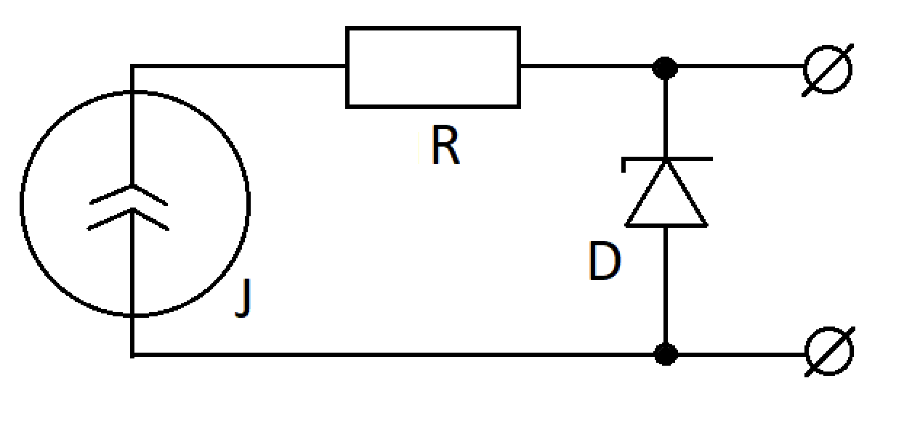

**Схема была собрана в программе Multisim:**

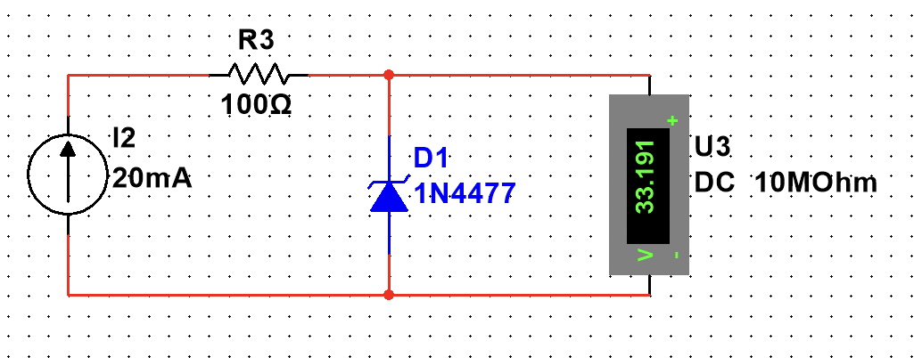

Для снятия нагрузочной характеристики источника к его выходу был

подключен резистор с сопротивлением R. Для разных значений R

измерялось падение напряжения на резисторе U и вычислялся ток через

него I = U / R. Результаты измерений приведены в таблице:

|  |  |  |
| --- | --- | --- |
| R, Ом | U, В | I, А |
| ∞ | 33,191 | 0 |
| 30000 | 33,176 | 0,0011059 |
| 9000 | 33,141 | 0,0036823 |
| 3000 | 33,026 | 0,0110087 |
| 2300 | 32,958 | 0,0143296 |
| 2100 | 32,923 | 0,0156776 |
| 1900 | 32,869 | 0,0172995 |
| 1850 | 32,85 | 0,0177568 |
| 1760 | 32,8 | 0,0186364 |
| 1680 | 32,712 | 0,0194714 |
| 1600 | 31,995 | 0,0199969 |
| 1550 | 30,995 | 0,0199968 |
| 1000 | 19,998 | 0,019998 |
| 100 | 2 | 0,02 |
| 1 | 0,02 | 0,02 |
| 0 | 0 |  |

Данные в первой строке таблицы были получены путём соединения

накоротко выходных клемм источника и измерения тока короткого

замыкания:

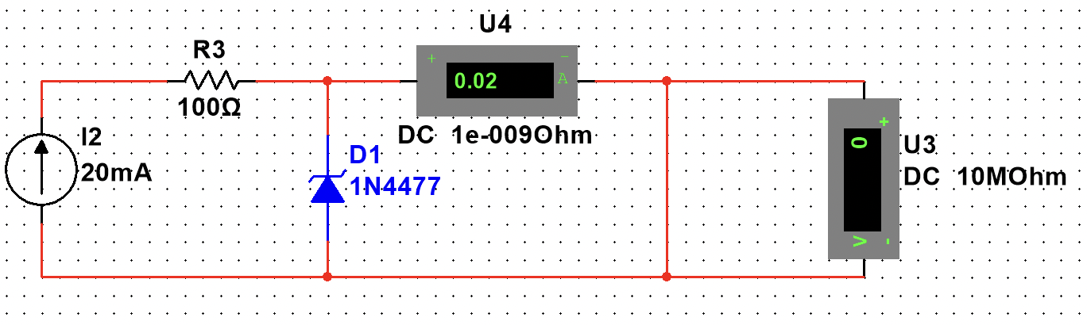

По полученным результатам была построена нагрузочная характеристика:

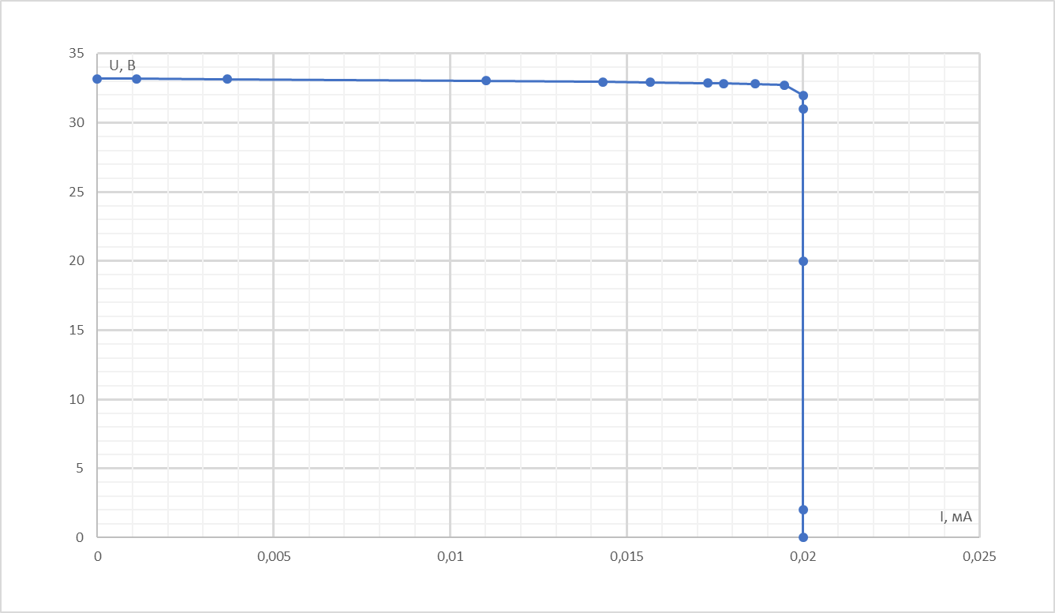

По построенной нагрузочной характеристике было предложено рассчитать

падение напряжения на нагрузке 1,25 кОм и ток через эту нагрузку. Для этого

на нагрузочную характеристику была наложена ВАХ нагрузки 1,25 кОм:

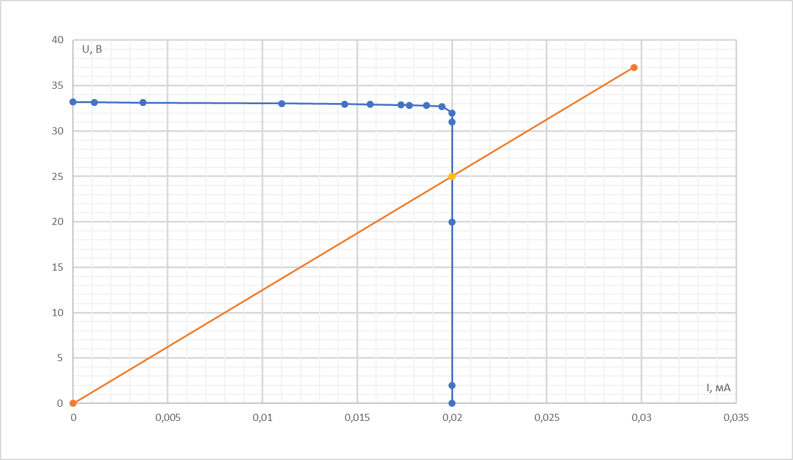

Для точного определения координат точки пересечения нагрузочной

характеристики и ВАХ нагрузки изменим масштаб диаграммы:

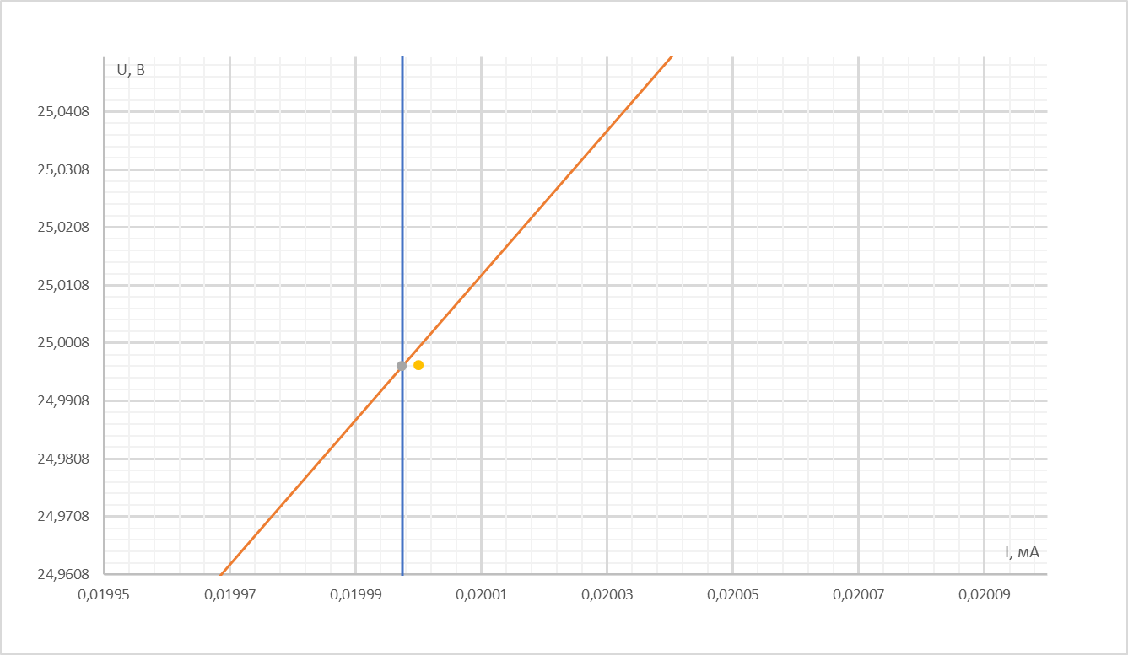

**Координаты точки пересечения:**

$I_{теор}= 0,0199973 А = 19,9973 мА$

${ U}_{теор}=$ 24,9968 В.

Реально измеренные значения падения напряжения на нагрузке 1,25 кОм и

тока через эту нагрузку:

I = 0,02А = 20 мА

U = 24,997 В.

Эта точка также отмечена на графике. Некоторое расхождение теоретических

и реальных значений может быть объяснено тем, что нагрузочная

характеристика была построена по дискретному набору точек, а также

ограниченной точностью измерительных приборов – только 4 цифры.